红色文化学习打卡系统
系统分析设计与实现文档

姓 名：__贾骆洪安__________
班 级：__计算机23-1________
学 号：__2305120131________
指导教师：_史鹏辉_______________

第一章 系统分析
1.1 业务流程活动图
系统分析阶段首先采用活动图对核心业务流程进行描述。系统的核心业务包括用户注册与打卡学习两个流程。用户注册流程的活动图如图1.1所示：用户进入注册页面后填写用户名、密码及密保问题，系统依次校验用户名长度、密码长度、两次密码一致性以及用户名是否重复，任一校验不通过则返回注册页面给出提示，全部通过后将密码加密写入数据库并引导用户登录。
在动手画图之前，我们先把系统的两个角色和它们能做的事捋了一遍：普通用户关心的是注册登录、看景点、打卡拿积分；管理员关心的是维护公告和景点数据。角色和事情定下来之后，流程图的骨架其实就有了，后面画图只是把这些事情按时间顺序摆出来，工作量比想象中小。
之所以先画活动图，是因为它能把“先做什么、后做什么、哪里需要判断”一目了然地摆出来，比纯文字描述直观得多。就拿注册来说，真正麻烦的不是那几步输入，而是各种判断分支：用户名空不空、两次密码对不对、重名了怎么办，这些情况在图里都用菱形判断框标得清清楚楚。打卡流程也一样，热门排行和全部景点两条路怎么走、心得没填会发生什么，看一遍图基本就心里有数了。

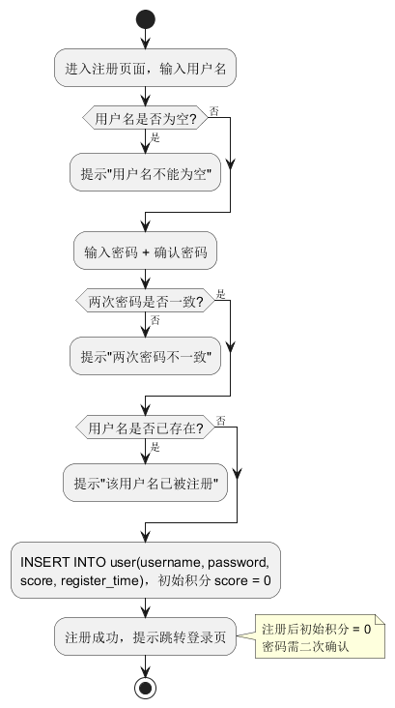
图1.1 用户注册活动图
打卡业务流程的活动图如图1.2所示：已登录用户在景点详情页发起打卡并填写学习心得，系统在一个数据库事务中依次完成插入打卡记录、用户积分加一、景点打卡次数加一三个操作，任一步骤失败则整体回滚；打卡成功后用户可以在“我的打卡”中修改心得或删除打卡，删除时同样以事务方式回退积分与打卡次数。
这条打卡链路里最关键的一点是“三件事必须同生共死”：打卡记录插进去、用户积分加上去、景点打卡次数涨上去，三个动作要么都成功、要么都不算数。刚开始写代码的时候是三条语句挨个执行，有一次测试时故意在中途断开，结果积分加了记录却没写进去，数据就对不上了。后来改成用数据库事务把三个动作包起来，才彻底解决这个问题。积分规则定为每次打卡只加一分，虽然简单，但胜在清晰，用户一看就懂，后面要做热门景点排行榜，直接按打卡次数排序就行，扩展起来也方便。
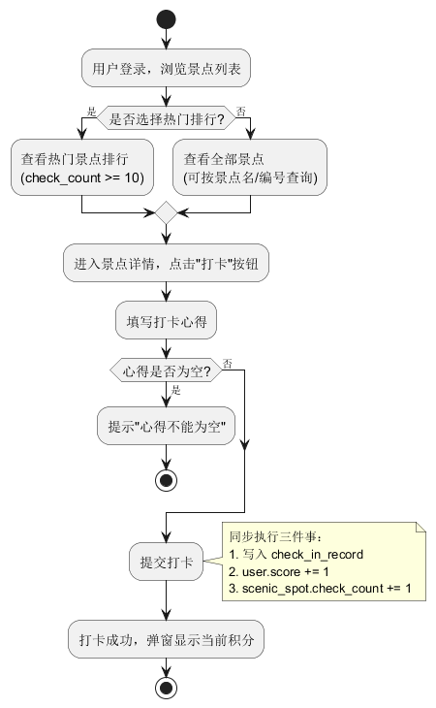
图1.2 打卡业务活动图
1.2 事件列表与用例分析
通过与需求相关方梳理，得到驱动系统运转的事件列表，如表1.1所示。
这张事件列表看起来简单，其实是后面所有分析工作的“总账本”：每一条事件都能对应到一个用例，每个用例又能落到具体的页面和接口上，一环扣一环。整理的时候我们的原则是宁可多列一条也不能漏，漏了一条，后面设计数据库的时候就可能少一张表或者少一个字段，返工起来非常麻烦。列完之后再逐条过一遍，把明显重复的合并掉，把说法不统一的统一掉，最终留下来的就是系统真正要做的那些事。
表1.1 系统事件列表
序号 | 参与者 | 事件名称 | 系统响应
1 | 用户 | 提交注册请求 | 校验注册信息，创建用户账号
2 | 用户 | 提交登录请求 | 校验账号密码，建立会话
3 | 用户 | 请求找回密码 | 校验密保答案，允许重置密码
4 | 用户 | 浏览景点列表与详情 | 展示景点信息与最近打卡心得
5 | 用户 | 提交打卡 | 记录打卡，积分与打卡次数加一
6 | 用户 | 删除打卡 | 删除记录，积分与打卡次数减一
7 | 用户 | 查看热门排行 | 按打卡次数降序展示热门景点
8 | 用户 | 维护个人信息 | 更新姓名、性别、电话、所在地
9 | 管理员 | 登录后台 | 校验管理员身份，进入仪表盘
10 | 管理员 | 管理景点 | 提供景点的增、删、改、查
11 | 管理员 | 管理公告 | 提供公告的增、删、改、查
12 | 管理员 | 管理用户 | 查看用户列表，补设用户密保

根据事件列表归纳出系统的参与者与用例，绘制用例图如图1.3所示。系统包含普通用户和管理员两类参与者，普通用户用例涵盖注册、登录、找回密码、浏览景点、提交打卡、管理我的打卡、查看热门排行、查看公告和管理个人信息；管理员用例涵盖登录后台、查看仪表盘、管理景点、管理公告和管理用户。
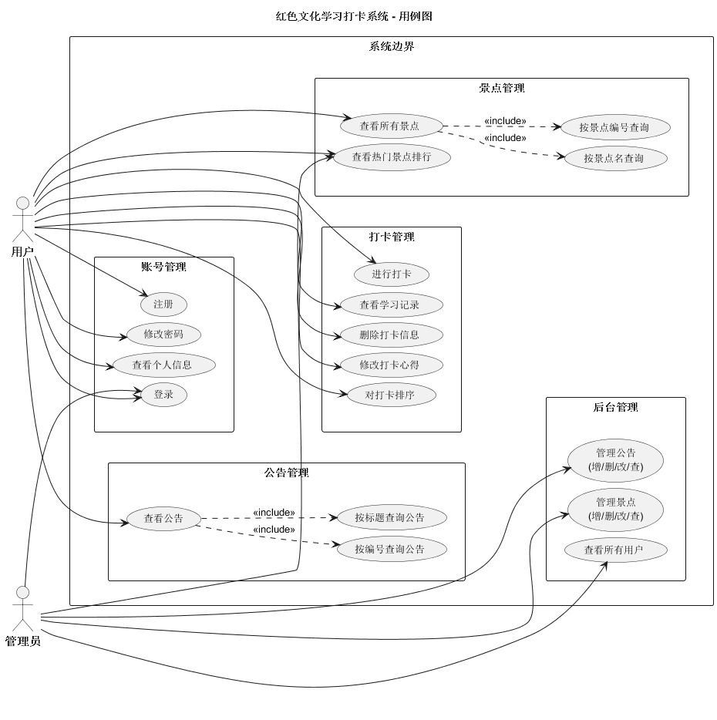
图1.3 系统用例图
对关键用例编写用例描述，登录用例的描述如表1.2所示，打卡用例的描述如表1.3所示。
用例描述里个人觉得最值钱的是“扩展流程”这一栏：正常流程怎么走其实没什么悬念，真正容易出问题的是各种意外情况——密码输错了、没登录就去打卡、拿普通用户身份去调管理员的接口等等。把这些意外情况一条一条写下来，相当于提前给系统做了个“体检清单”，后面写测试用例的时候几乎可以直接照着抄，省了不少事。
表1.2 “用户登录”用例描述
用例名称 | 用户登录
参与者 | 普通用户、管理员
前置条件 | 参与者已拥有可用账号
基本流程 | 1. 参与者打开登录页；2. 输入用户名、密码并选择角色；3. 系统校验账号密码；4. 校验通过后建立会话并跳转首页或后台。
备选流程 | 3a. 账号不存在或密码错误：系统提示错误信息，返回登录页；3b. 管理员身份校验失败：拒绝进入后台。
后置条件 | 会话中记录参与者身份与基本信息

表1.3 “提交打卡”用例描述
用例名称 | 提交打卡
参与者 | 普通用户
前置条件 | 用户已登录
基本流程 | 1. 用户进入景点详情页；2. 点击“立即打卡”并填写学习心得；3. 系统在事务中插入打卡记录、用户积分加一、景点打卡次数加一；4. 返回详情页展示打卡结果。
备选流程 | 2a. 心得为空：系统提示“心得不能为空”；3a. 事务执行失败：整体回滚并提示打卡失败。
后置条件 | 打卡记录入库，用户积分与景点打卡次数同步更新

1.3 静态类图
从用例描述中提取名词概念，归纳出系统需要持久化的对象及其属性，得到只有属性的静态类图。系统包含用户、景点、打卡记录和公告四个实体类：用户类保存账号、密码、积分、密保及个人资料等属性；景点类保存景点名称、位置、描述、红色历史、图片与打卡次数等属性；打卡记录类作为用户与景点之间关联实体，保存打卡时间与心得；公告类独立保存公告标题、内容与发布日期。静态类图如图1.4所示。
画静态类图的过程其实就是一个“挑名词”的过程：把用例描述里反复出现的名词挑出来，去掉重复的和只是临时展示用的，剩下的基本就是需要存进数据库的对象。这样一来，类图和需求之间就能对得上号，后面设计数据库表的时候也不用再重新想一遍。
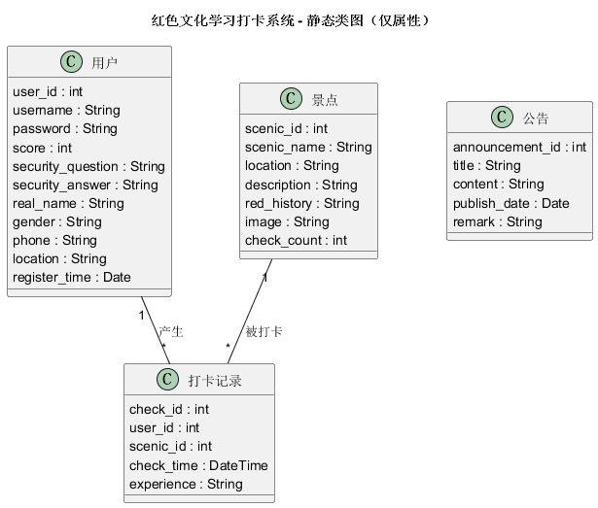
图1.4 系统静态类图（仅属性）
1.4 顺序图与类图细化
静态类图只回答了“系统保存什么”，还需要通过顺序图明确各对象之间如何交互，从而为类补充操作方法。登录业务的顺序图如图1.5所示：浏览器提交登录表单后，AuthController 依次查询用户、比对 bcrypt 密码散列，校验通过后将用户信息写入会话并重定向，由此确定 AuthController 需要提供 showLogin、login、logout 等方法。
顺序图的好处是把“谁先调用谁、消息按什么顺序传”这件事讲得明明白白。有了它，写代码的时候就不容易把业务逻辑写乱，尤其是登录这种涉及页面、控制类、数据访问层三方配合的场景，先在图上把调用链捋顺，动手实现时就省了不少反复调试的工夫。
打卡业务的顺序图（图1.6）和登录那张思路一致，区别在于打卡多了一步事务控制：CheckinController 在调用数据访问层时显式开启事务，三个写操作全部成功才提交，任何一个失败就整体回滚。这一点在图上体现得很直观，检查的时候一眼就能看出事务的边界在哪里。
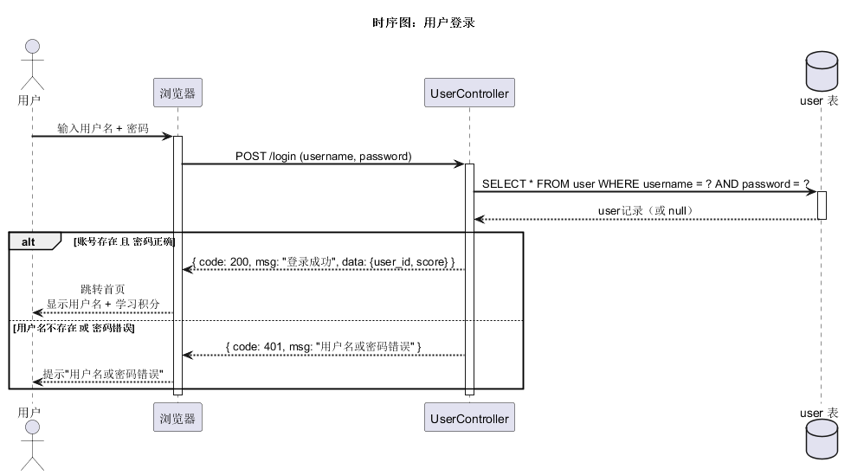
图1.5 用户登录顺序图
打卡业务的顺序图如图1.6所示：CheckinController 接收打卡请求后，通过 DBHelper 提供的事务支持依次完成打卡记录插入、用户积分更新和景点打卡次数更新，由此确定 CheckinController 的 create 方法与 DBHelper 的withTransaction 方法等职责。
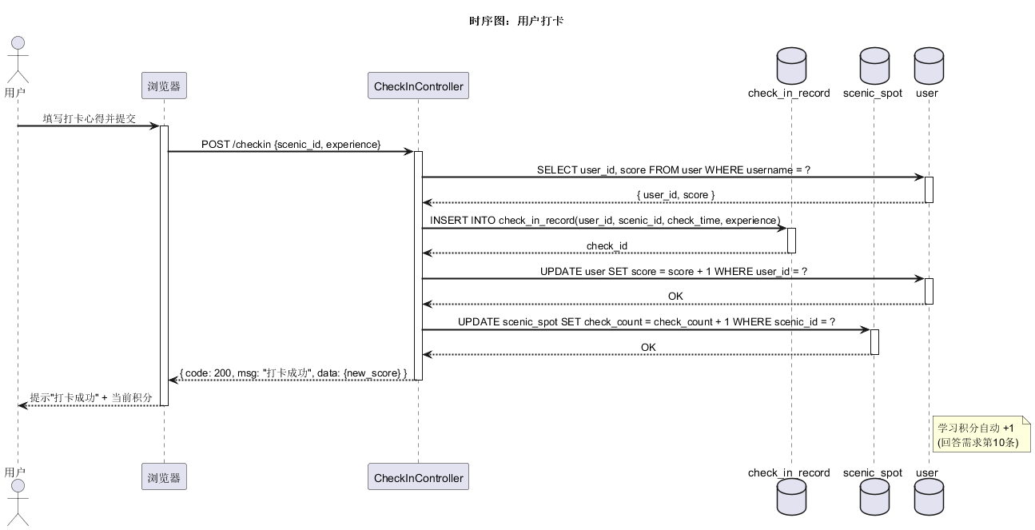
图1.6 打卡业务顺序图
综合全部顺序图得到的交互信息，为各类补充属性和方法，得到最终的系统设计类图如图1.7所示。图中控制类（AuthController、ScenicController 等）的方法与路由一一对应，实体类属性与数据表字段一致。
到这一步，类图才算真正“能干活”了：每个类有哪些属性、哪些方法、方法之间怎么调用，都在图上定得明明白白。我们的体会是控制类不要设计得太“胖”，一个控制类只管一个业务模块，方法实在多了就再拆一个出来，不然一个文件几百行代码，每次改动都提心吊胆。
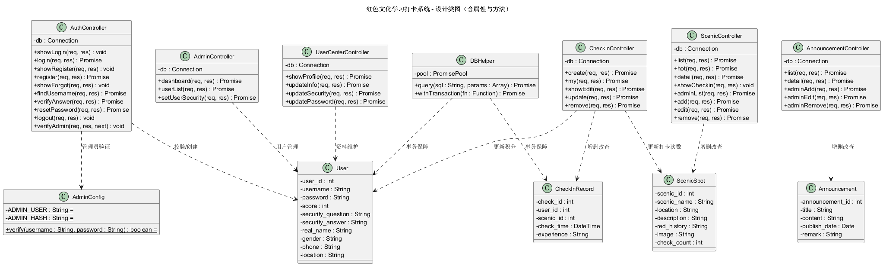
图1.7 系统设计类图（含属性与方法）
第二章 系统设计
2.1 体系结构模型
系统采用 B/S 三层架构。逻辑结构上，系统划分为表现层、业务逻辑层和数据访问层：表现层由 EJS 模板渲染的浏览器页面构成；业务逻辑层由 Express 路由与控制器构成，按功能划分为认证、景点、打卡、公告、后台与个人中心六个模块；数据访问层封装 mysql2/promise 连接池并提供事务控制。系统逻辑结构示意图如图2.1所示。
之所以选 B/S 加三层这个组合，主要是看中它“轻”：用户那边有浏览器就能用，不用额外装客户端；开发这边 Express 本身就很精简，路由加中间件的模式跟三层的思路正好对得上——路由层收请求、业务逻辑层处理数据、数据访问层管数据库，一层一层各管各的，出了问题也好定位是哪一层的锅。对毕业设计这个规模来说，这套架构完全够用，还留了往后加功能的余地。
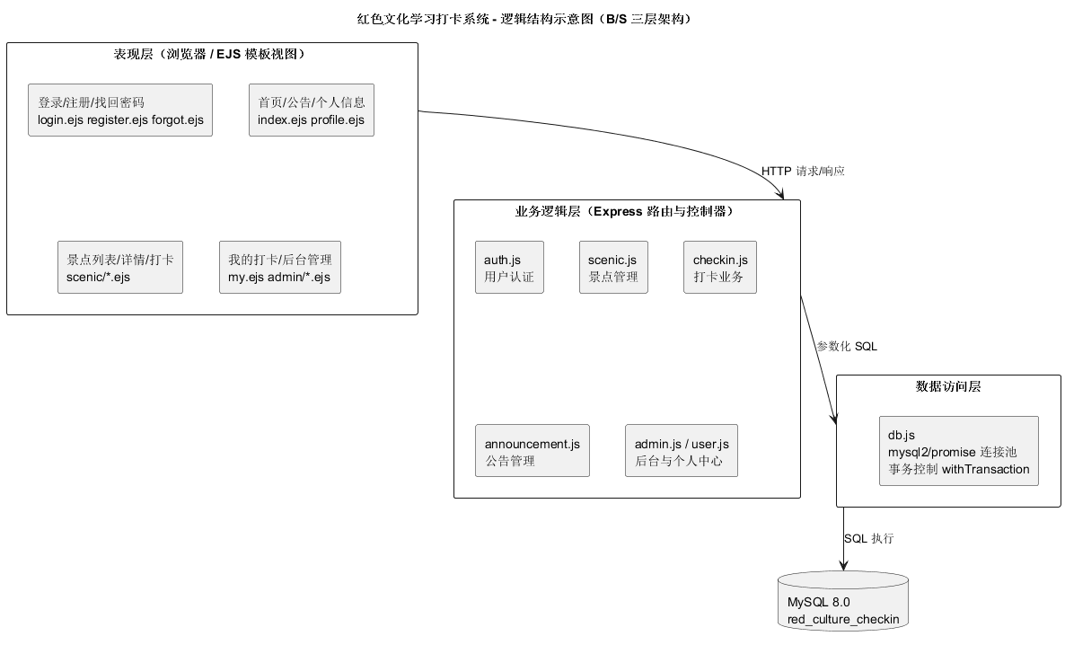
图2.1 系统逻辑结构示意图
物理结构上，系统部署为一台 Web 应用服务器与一台数据库服务器：应用服务器运行 Node.js 环境与 Express 应用并监听 3000 端口，数据库服务器运行 MySQL 8.0 并监听 3306 端口，客户端浏览器通过 HTTP 与应用服务器交互。系统物理结构示意图如图2.2所示。
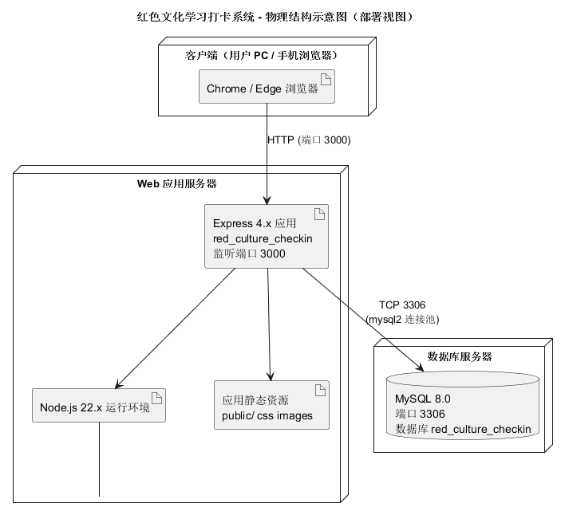
图2.2 系统物理结构示意图
2.2 类的设计
按照第一章得到的设计类图，对系统各类进行细化设计。控制类负责接收请求、调用数据访问层并组织响应，其职责与主要方法如表2.1所示。
表2.1 控制类设计表
类名 | 职责 | 主要方法
AuthController | 用户认证与密保找回 | showLogin、login、showRegister、register、findUsername、verifyAnswer、resetPassword、logout、verifyAdmin
ScenicController | 景点浏览与景点管理 | list、hot、detail、showCheckin、adminList、add、edit、remove
CheckinController | 打卡业务（事务） | create、my、showEdit、update、remove
AnnouncementController | 公告浏览与公告管理 | list、detail、adminAdd、adminEdit、adminRemove
AdminController | 后台仪表盘与用户管理 | dashboard、userList、setUserSecurity
UserCenterController | 个人中心 | showProfile、updateInfo、updateSecurity、updatePassword
DBHelper | 数据访问与事务 | query(sql, params)、withTransaction(fn)
AdminConfig | 固定管理员配置 | verify(username, password)

实体类与数据表一一对应，其属性设计如表2.2所示。
实体类这边我们刻意保持“薄”，只放属性和最基本的读写方法，业务逻辑一律放到控制类里。这样做的好处是实体类和数据表能严格对齐，表里改一个字段，类里跟着改一个属性就行，不会出现牵一发而动全身的情况。
表2.2 实体类属性设计表
类名 | 主要属性 | 对应数据表
User | user_id、username、password、score、security_question、security_answer、real_name、gender、phone、location | user
ScenicSpot | scenic_id、scenic_name、location、description、red_history、image、check_count | scenic_spot
CheckInRecord | check_id、user_id、scenic_id、check_time、experience | check_in_record
Announcement | announcement_id、title、content、publish_date、remark | announcement

2.3 数据库设计
2.3.1 实体属性图（EAD）
系统四个实体的属性如图2.3所示，实体属性与表2.2中实体类属性一致。
这份属性清单并不是凭空想出来的，而是顺着用例一步步推出来的：注册要存账号和密码，打卡要记次数和心得，公告要留发布日期，用得上什么就存什么，暂时用不上的先不加，免得表越建越大、维护起来费劲。
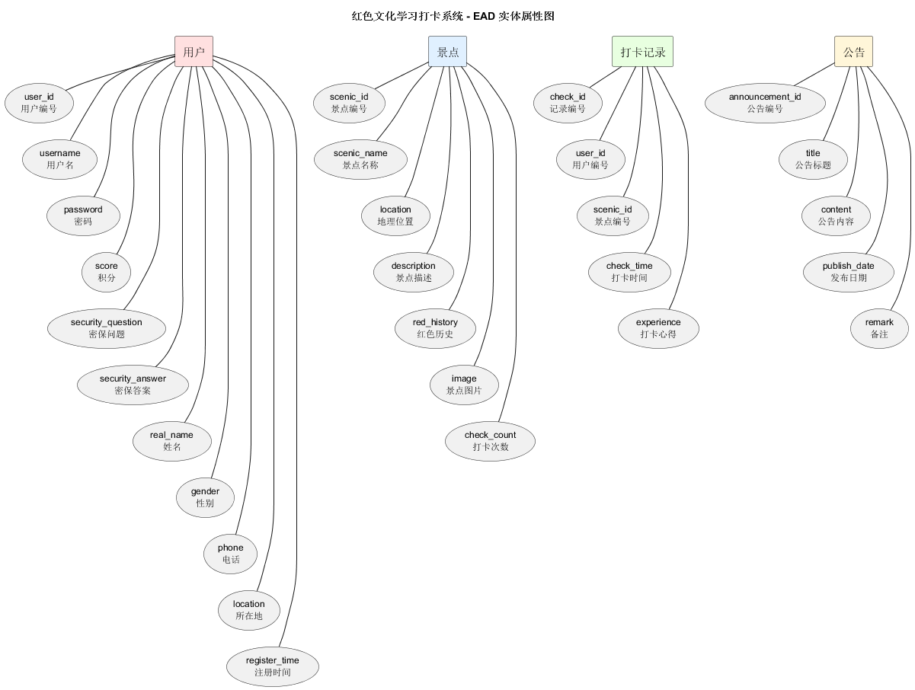
图2.3 系统实体属性图（EAD）
2.3.2 实体联系图（ERD）
用户与景点之间通过打卡记录建立多对多联系，打卡记录作为关联实体同时记录打卡时间与心得；公告实体独立存在。系统 E-R 图如图2.4所示。
ERD 里最核心的就是“用户—景点”这条多对多联系：一个用户可以打卡多个景点，一个景点也能被很多人打卡，中间的打卡记录就是把这个多对多拆成两个一对多的桥梁。打卡时间和心得放在记录上而不是放在用户或景点上，道理也很直白——这两样东西每次打卡都不一样，只能跟着记录走。
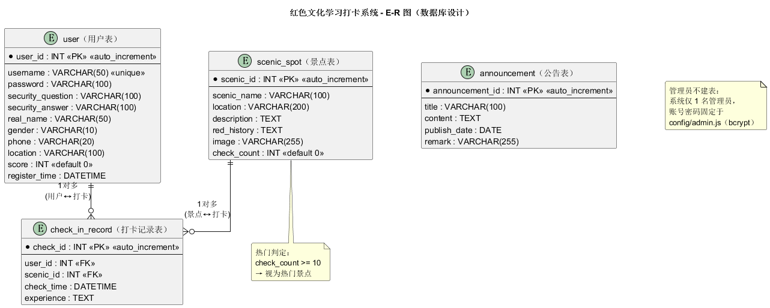
图2.4 系统E-R图（ERD）
2.3.3 关系数据模型
将 E-R 图转换为如下关系模式（下划线属性为主键，斜体属性为外键）：
用户（用户编号，用户名，密码，密保问题，密保答案，姓名，性别，电话，所在地，积分，注册时间）
景点（景点编号，景点名称，地理位置，景点描述，红色历史，景点图片，打卡次数）
打卡记录（记录编号，用户编号，景点编号，打卡时间，打卡心得）
公告（公告编号，公告标题，公告内容，发布日期，备注）
四个关系模式里，打卡记录是唯一带两个外键的，它把用户表和景点表串在了一起；用户表和公告表相对独立，各自只靠主键撑着。这样拆下来每张表职责单一，同一份数据不会存两遍，更新的时候也不会顾此失彼。
2.3.4 表结构
四张数据表的结构设计如表2.3至表2.6所示，系统使用 InnoDB 存储引擎与 utf8mb4 字符集，打卡记录表在用户编号、景点编号和打卡时间三个字段上建立索引。
建表的时候有几个小坑值得一提：一是字符集，一开始用的 utf8，存某些生僻字时会报错，换成 utf8mb4 之后才彻底踏实；二是时间字段，打卡时间直接取数据库的当前时间，不依赖前端传值，免得客户端时间不准导致排序错乱；三是索引，打卡记录表经常要按用户查、按景点查、按时间排序，在这几个字段上建了组合索引之后，列表查询明显快了不少。
表2.3 用户表 user
字段名 | 类型 | 约束 | 说明
user_id | INT | 主键、自增 | 用户唯一标识
username | VARCHAR(50) | 唯一、非空 | 登录账号
password | VARCHAR(100) | 非空 | 密码，bcrypt 哈希存储
security_question | VARCHAR(100) | 可空 | 密保问题，用于找回密码
security_answer | VARCHAR(100) | 可空 | 密保答案
real_name | VARCHAR(50) | 可空 | 真实姓名
gender | VARCHAR(10) | 可空 | 性别
phone | VARCHAR(20) | 可空 | 电话号码
location | VARCHAR(100) | 可空 | 所在地
score | INT | 默认 0 | 学习积分，打卡加一、删除减一
register_time | DATETIME | 默认当前时间 | 注册时间

表2.4 景点表 scenic_spot
字段名 | 类型 | 约束 | 说明
scenic_id | INT | 主键、自增 | 景点编号
scenic_name | VARCHAR(100) | 非空 | 景点名称，支持模糊查询
location | VARCHAR(200) | 可空 | 地理位置
description | TEXT | 可空 | 景点描述
red_history | TEXT | 可空 | 红色历史
image | VARCHAR(255) | 可空 | 景点图片文件名
check_count | INT | 默认 0 | 累计打卡次数，达十次判定为热门

表2.5 打卡记录表 check_in_record
字段名 | 类型 | 约束 | 说明
check_id | INT | 主键、自增 | 打卡记录编号
user_id | INT | 外键、非空 | 打卡用户编号，级联删除
scenic_id | INT | 外键、非空 | 打卡景点编号，级联删除
check_time | DATETIME | 默认当前时间 | 打卡时间
experience | TEXT | 可空 | 打卡心得

表2.6 公告表 announcement
字段名 | 类型 | 约束 | 说明
announcement_id | INT | 主键、自增 | 公告编号
title | VARCHAR(100) | 非空 | 公告标题
content | TEXT | 可空 | 公告正文
publish_date | DATE | 可空 | 发布日期
remark | VARCHAR(255) | 默认空串 | 备注

第三章 系统实现
3.1 开发环境
表3.1 开发环境
类别 | 内容
操作系统 | Windows 10/11
运行环境 | Node.js 22.x、MySQL 8.0
核心框架 | Express 4.x、EJS 模板引擎
数据访问 | mysql2/promise 连接池、bcryptjs、express-session
开发工具 | WebStorm、Visual Studio Code、Navicat
版本管理 | Git + GitHub

3.2 系统实现截图
系统各功能模块的实现效果如下列截图所示。
实现阶段按照“先后台、后前台”的顺序推进：先把数据库连接和四张表的基础查询封装好，再逐个搭路由和页面。注册登录模块用 bcryptjs 对密码做哈希存储，数据库里看不到明文，忘了密码还可以通过密保问题找回；公告和景点模块给管理员配了完整的增删改查入口，普通用户只能浏览和查询；打卡模块是整个系统的灵魂，前端提交心得、后端开事务落库、页面即时刷新积分，这条链路走通之后，剩下的工作基本就是照葫芦画瓢了。后台管理部分做了简单的会话校验，管理员没有登录时访问后台接口会被直接挡回去，不会泄露数据。
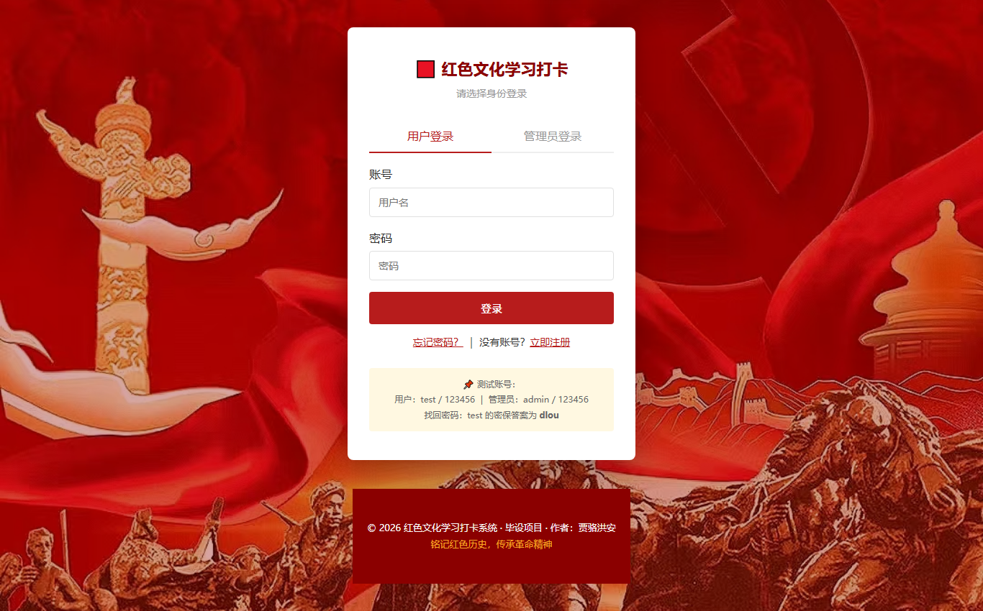
图3.1 登录页面
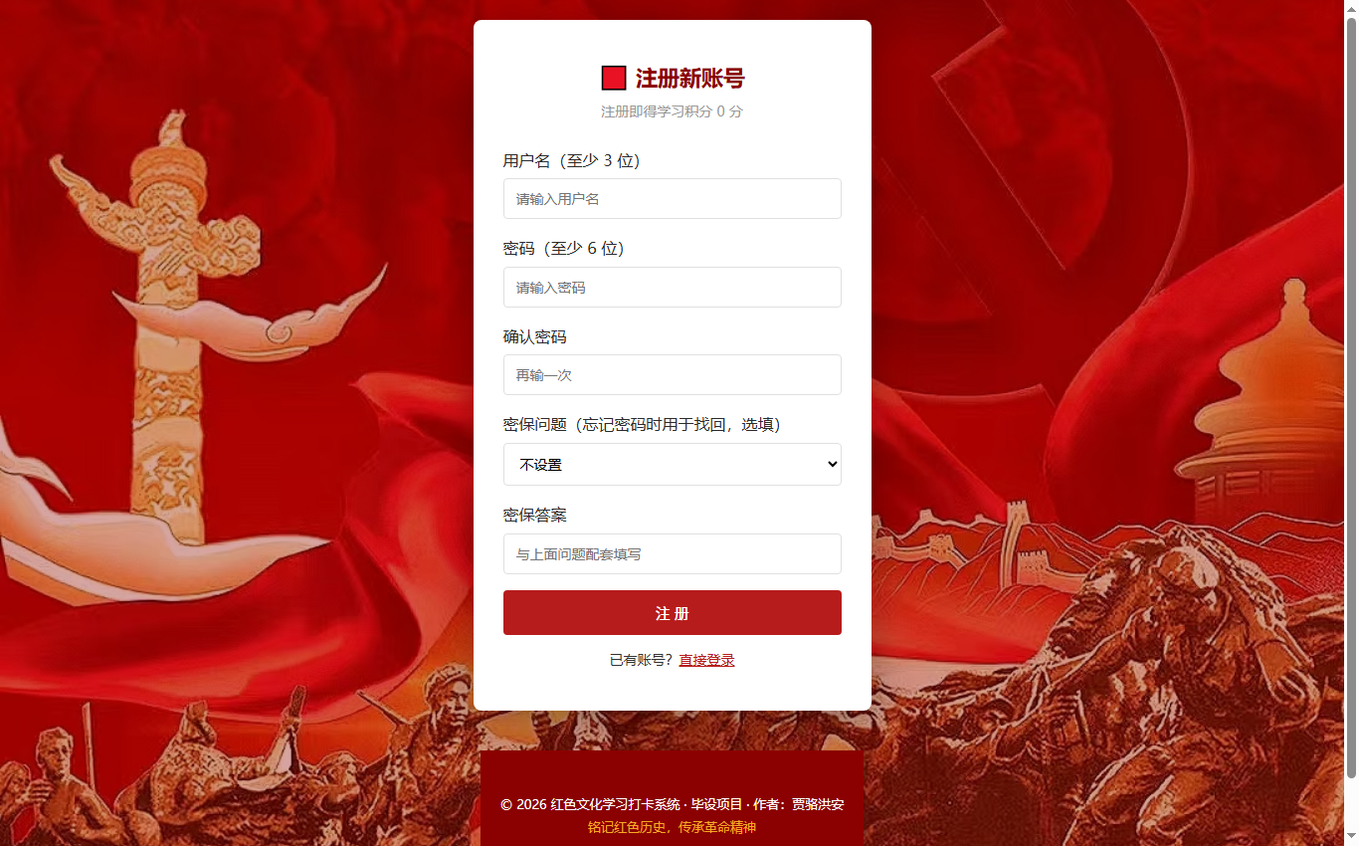
图3.2 注册页面（含密保问题设置）
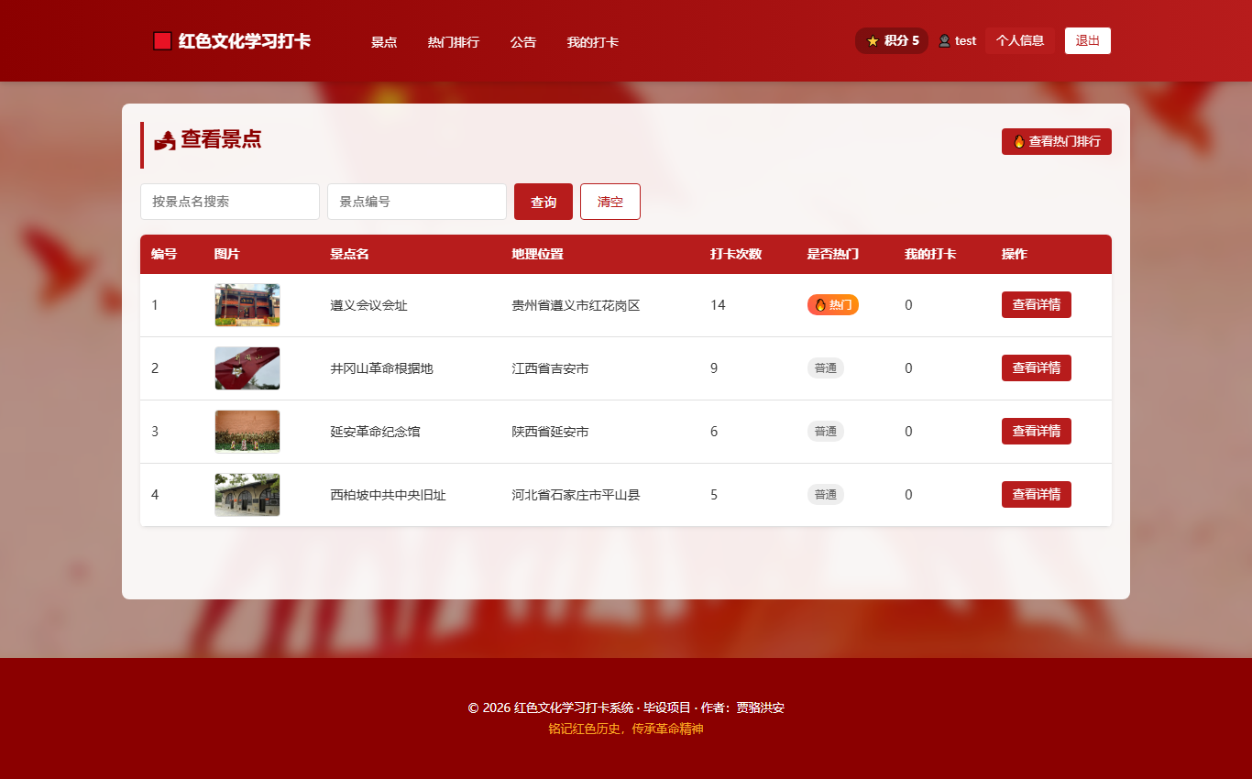
图3.3 登录后首页
图3.4 景点列表页面
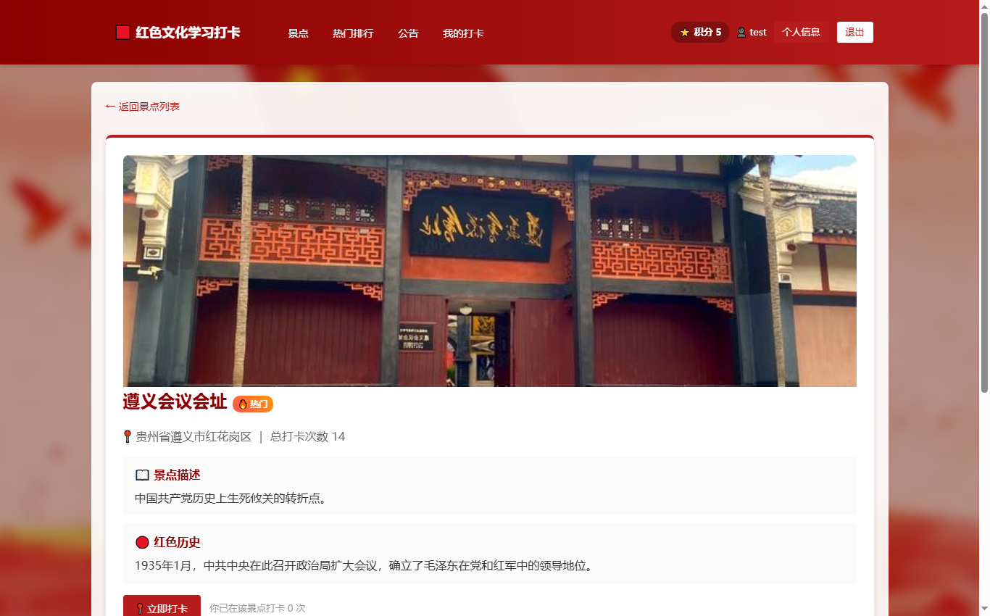
图3.5 景点详情页面
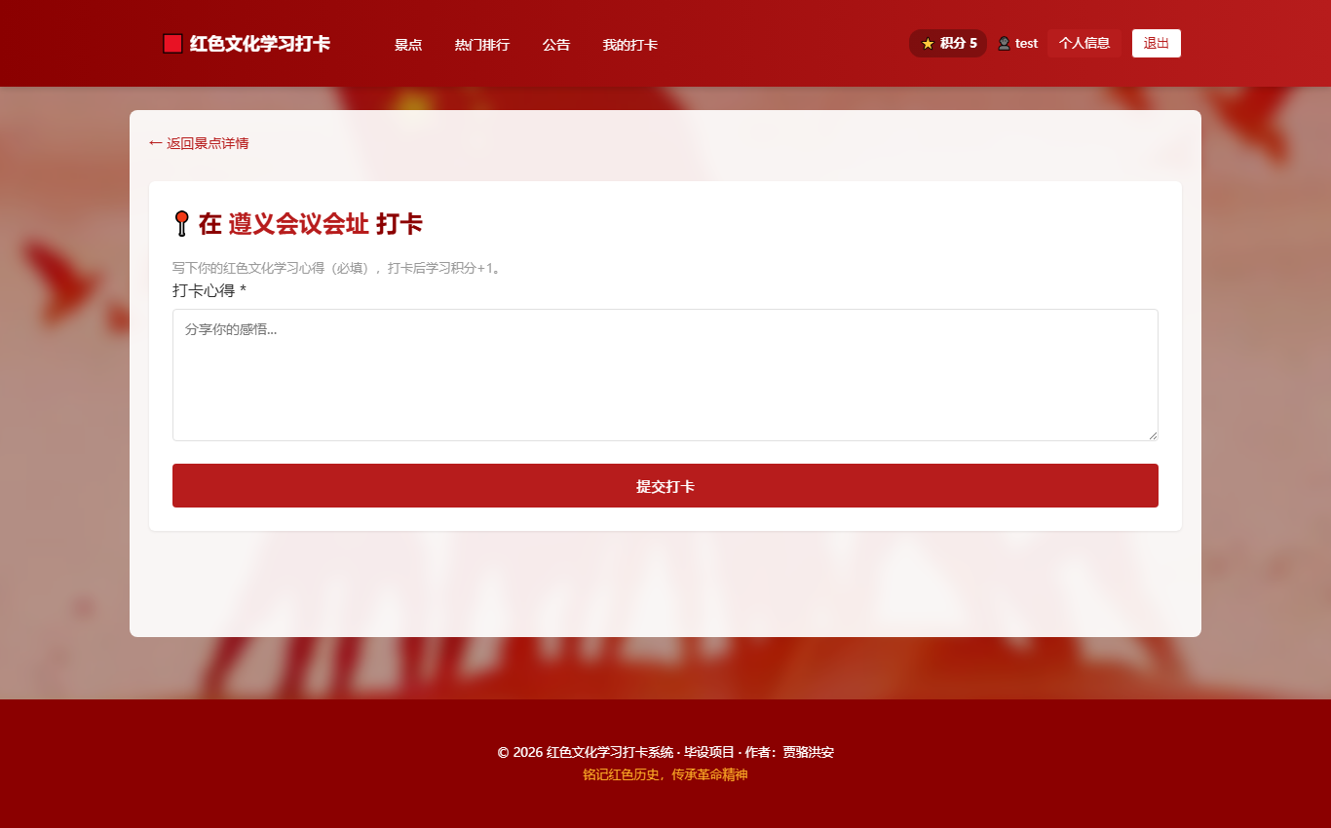
图3.6 景点打卡页面
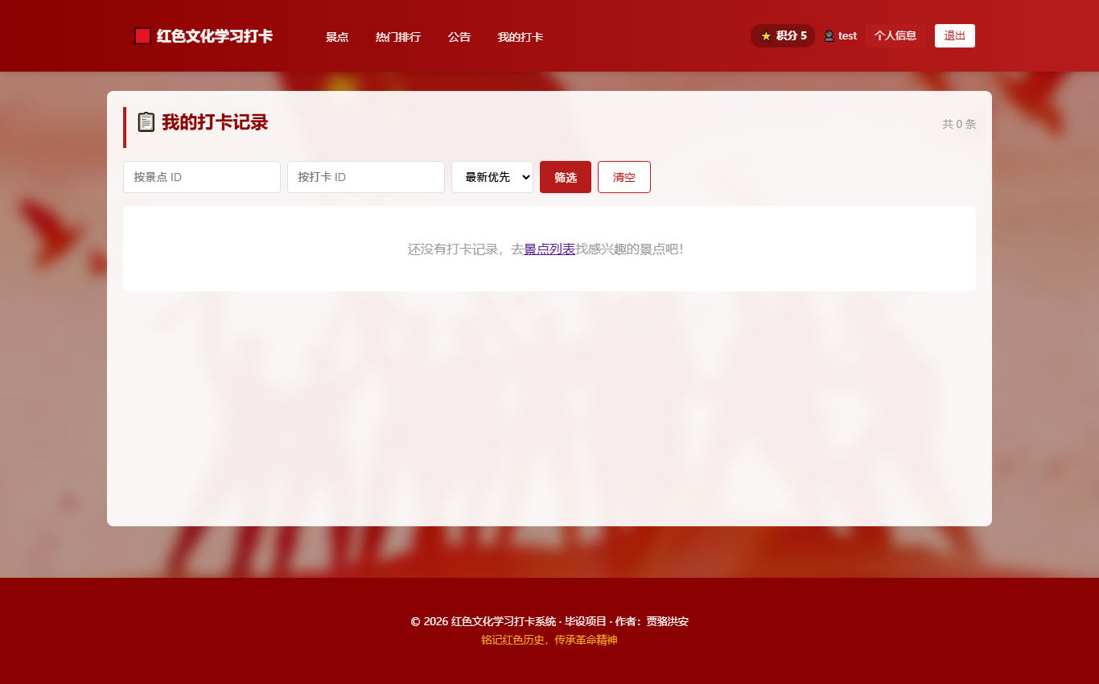
图3.7 我的打卡页面
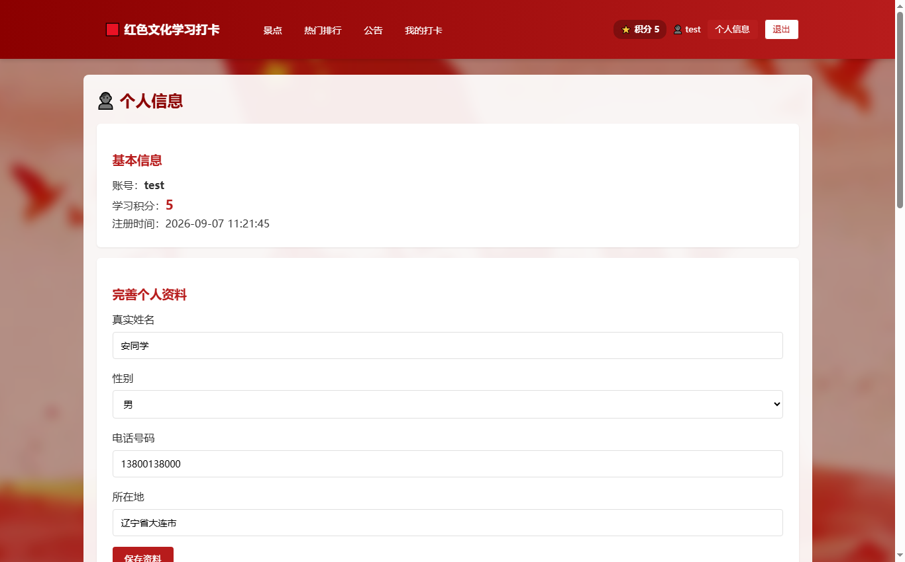
图3.8 个人信息页面
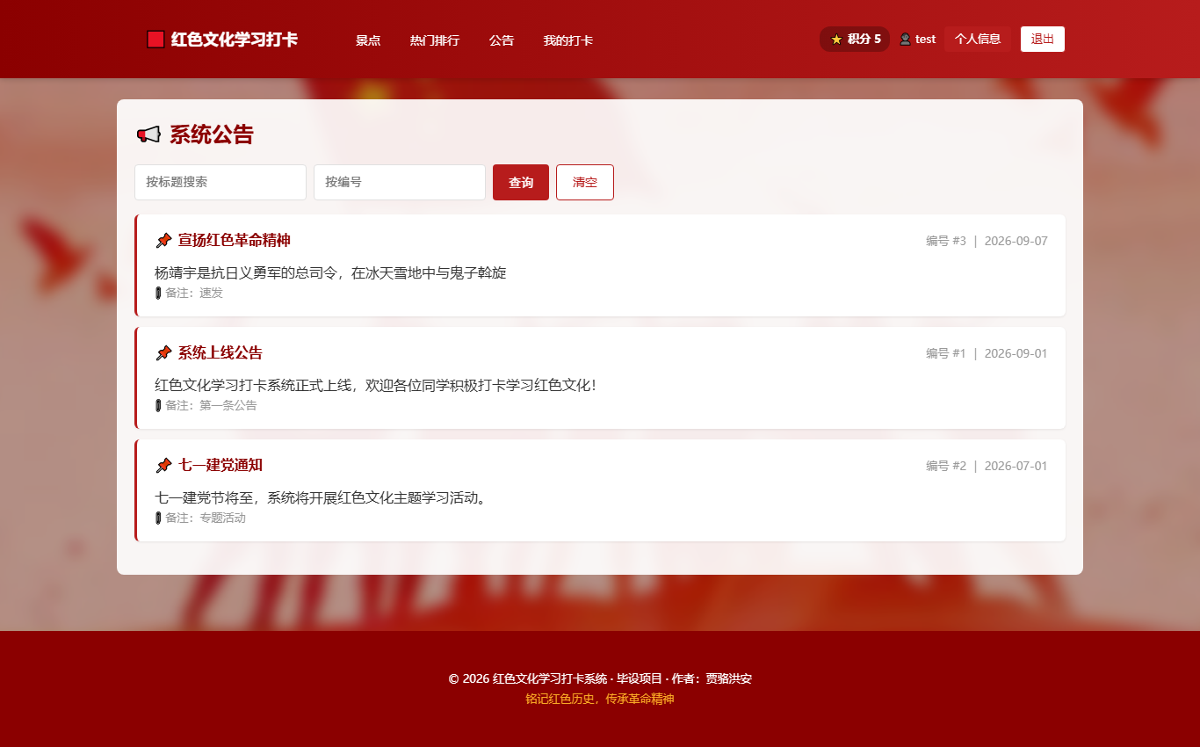
图3.9 公告列表页面
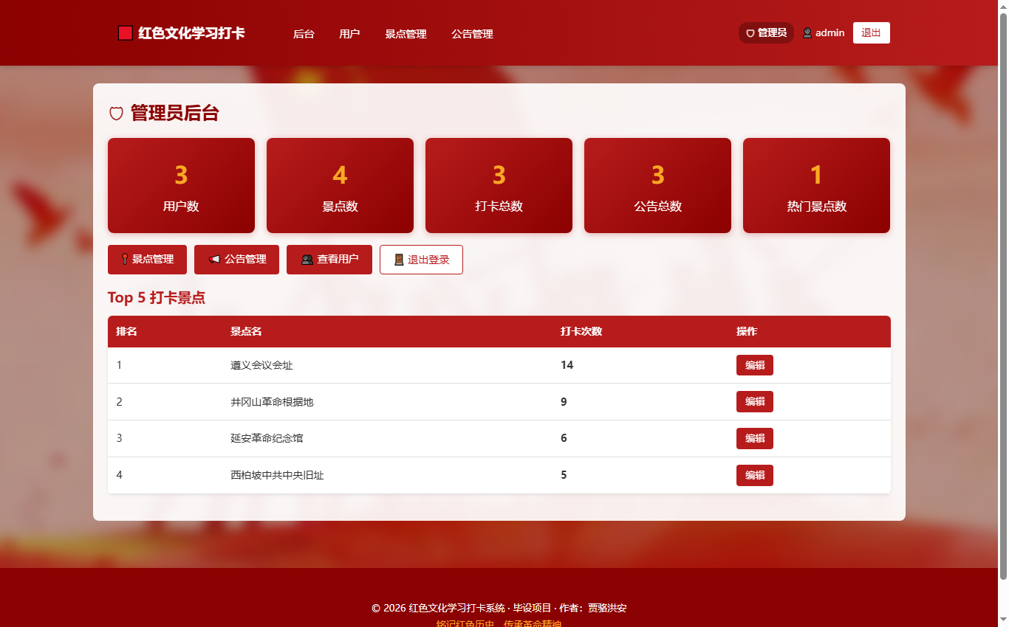
图3.10 后台仪表盘
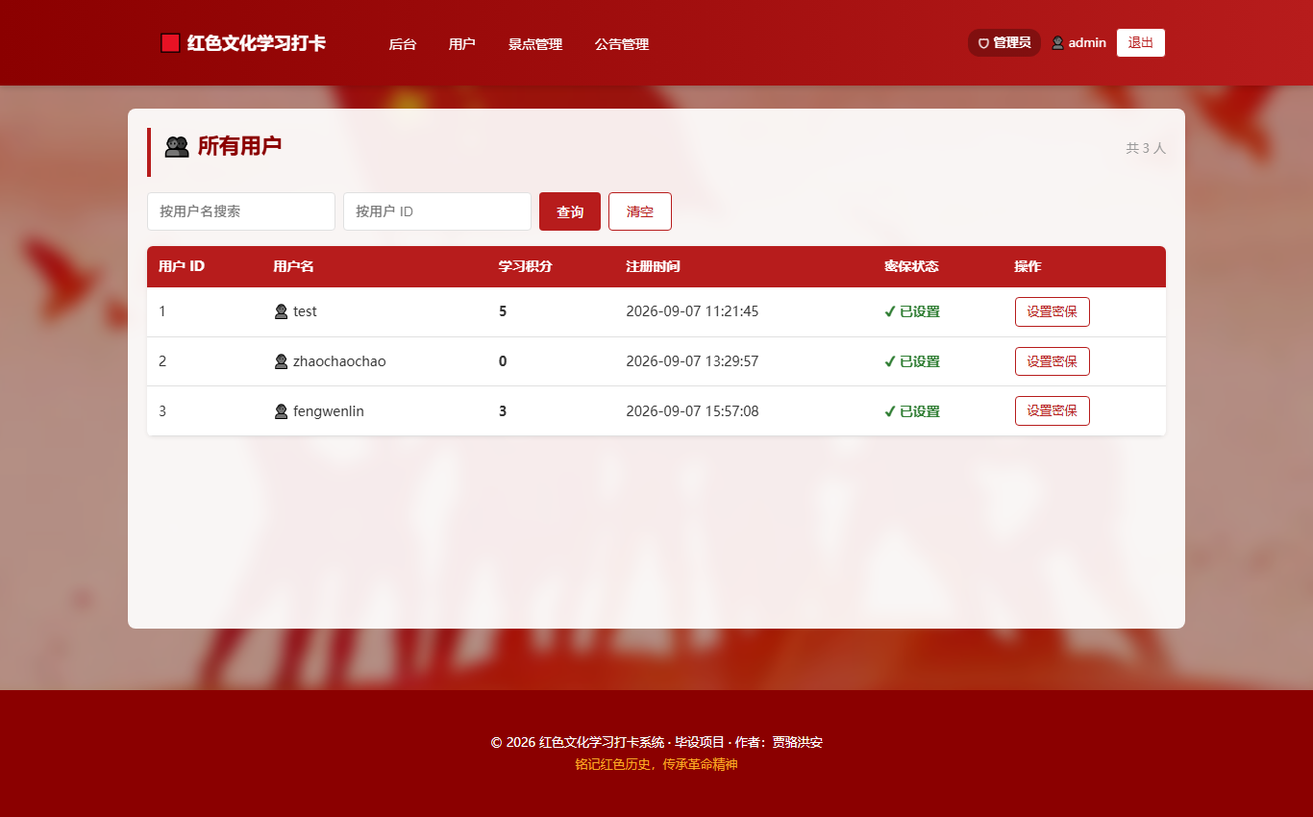
图3.11 用户管理页面
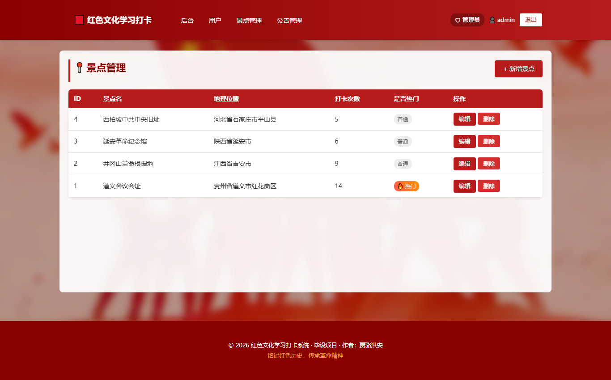
图3.12 景点管理页面
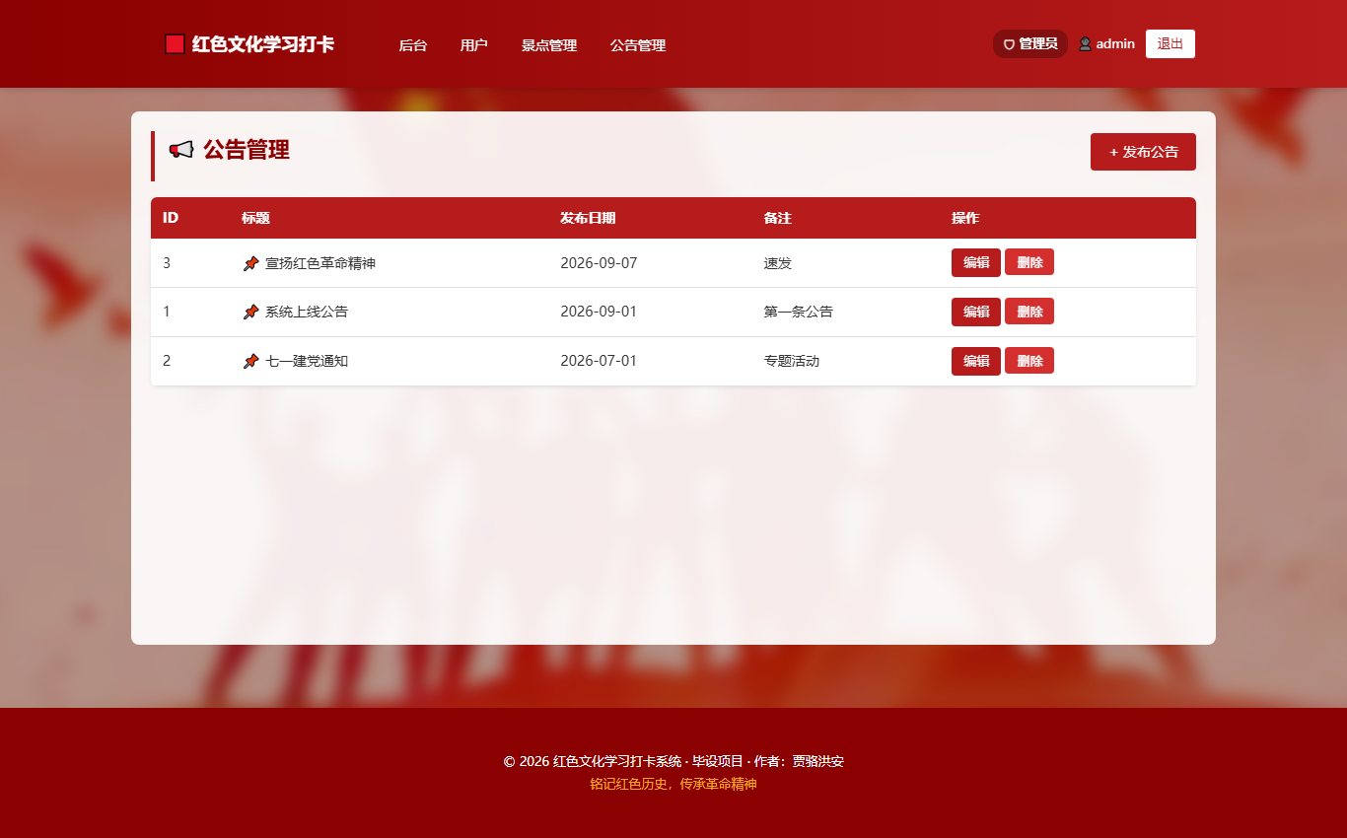
图3.13 公告管理页面

第四章 系统测试
4.1 接口测试（Postman / Apifox）
接口测试使用 Postman（或同类工具 Apifox）对系统主要接口逐条发送请求并校验响应，测试用例及结果如表4.1所示。
测试用例的设计遵循“正常流加捣乱流”两条线：正常流验证功能对不对，捣乱流专门找麻烦——不带 Cookie 访问要登录的接口、拿普通用户的身份去调管理员专属接口、提交空的心得、给一个不存在的景点编号，看看系统是不是都能接得住。11 条用例里有一小半都是这种故意使坏的，事实证明这些用例抓出来的问题比正常流多得多。
表4.1 接口测试用例及结果
编号 | 接口 | 测试内容 | 预期结果 | 实际结果 | 结论
T1 | POST /login | 正确凭据登录 | 302 跳转登录后页面 | 302 → /scenic | 通过
T2 | POST /login | 错误密码登录 | 拒绝并提示错误 | 302 → /login，flash 提示 | 通过
T3 | GET /scenic | 未登录访问受保护页面 | 302 跳转登录页 | 302 → /login | 通过
T4 | POST /register | 注册新用户 | 创建账号并跳转登录页 | 302 → /login | 通过
T5 | GET /scenic | 已登录查看景点列表 | 200 正常渲染 | 200 | 通过
T6 | GET /scenic/detail/1 | 查看景点详情 | 200 正常渲染 | 200 | 通过
T7 | POST /checkin | 提交打卡（含心得） | JSON 打卡成功、积分加一 | {"code":200,"new_score":9} | 通过
T8 | POST /checkin/delete/9 | 删除打卡 | 记录删除、积分回退 | 302，数据回滚 | 通过
T9 | GET /admin/dashboard | 普通用户越权访问后台 | 302 拒绝 | 302 | 通过
T10 | POST /login | 管理员登录 | 302 跳转后台 | 302 → /admin/dashboard | 通过
T11 | GET /admin/dashboard | 管理员查看仪表盘 | 200 正常渲染 | 200 | 通过

以打卡接口为例，请求与响应如下：请求体为 scenic_id=1&experience=接口自动化测试心得，响应 JSON 为 {"code":200,"msg":"打卡成功","data":{"check_id":9,"new_score":9}}，响应耗时 15 毫秒，其中 check_id 为新打卡记录编号，new_score 为用户打卡后的最新积分。
从这条示例也能看出接口的“脾气”：参数给齐了，返回的 JSON 里状态码正常、积分字段同步更新；少给一个景点编号，立刻返回明确的错误提示，不会出现半成功状态。接口行为可预期，前端处理起来就省心。
用户登录、景点列表、景点详情、提交打卡、删除打卡以及管理员查看仪表盘接口在 Apifox 中的实际执行效果分别如图4.1至图4.6所示，均返回成功响应。

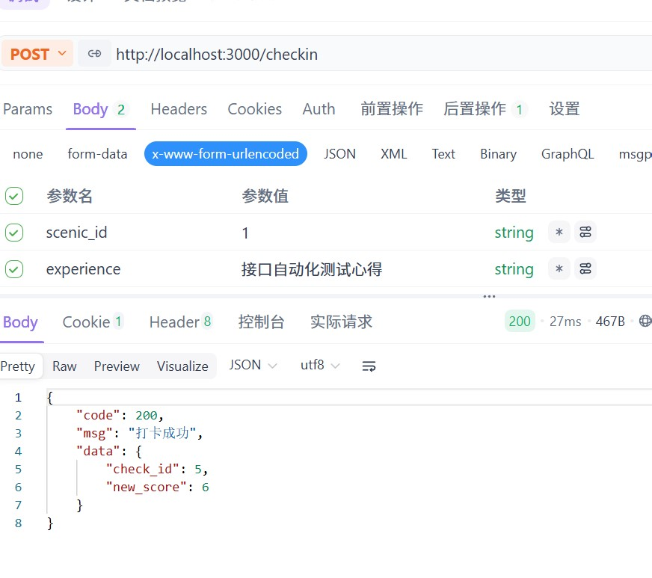
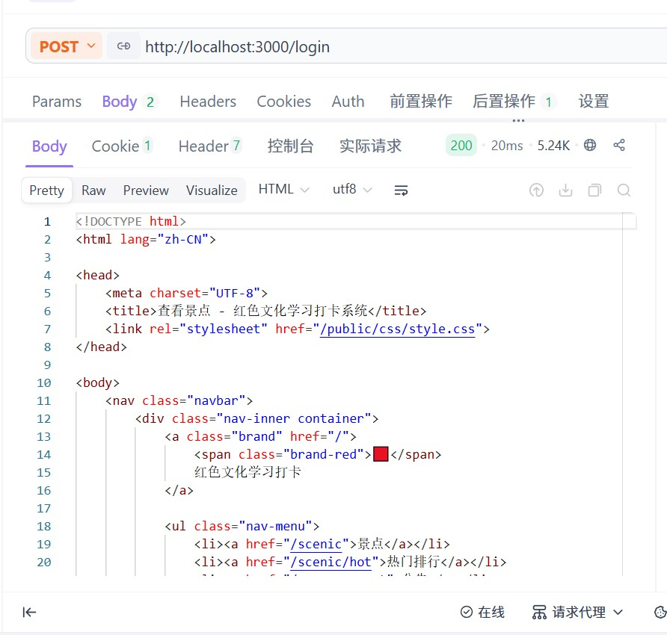
图4.1 用户登录接口测试（Apifox）
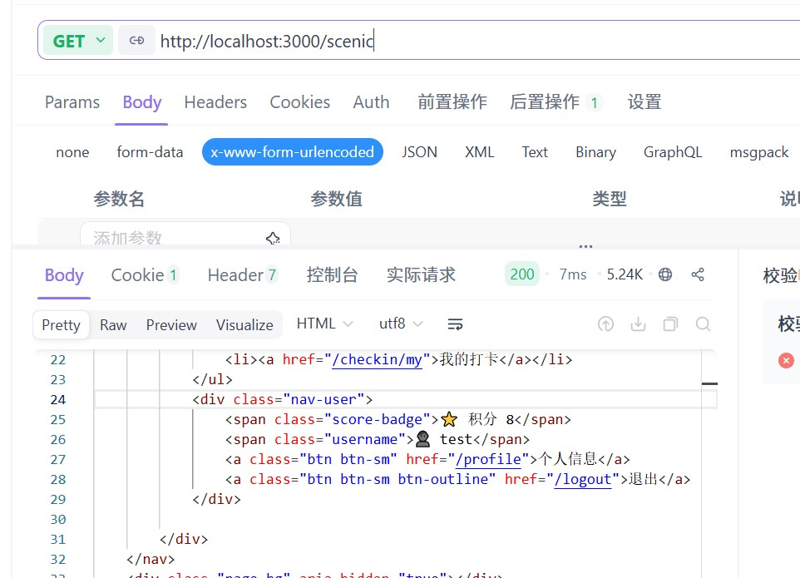
图4.2 景点列表接口测试（Apifox）
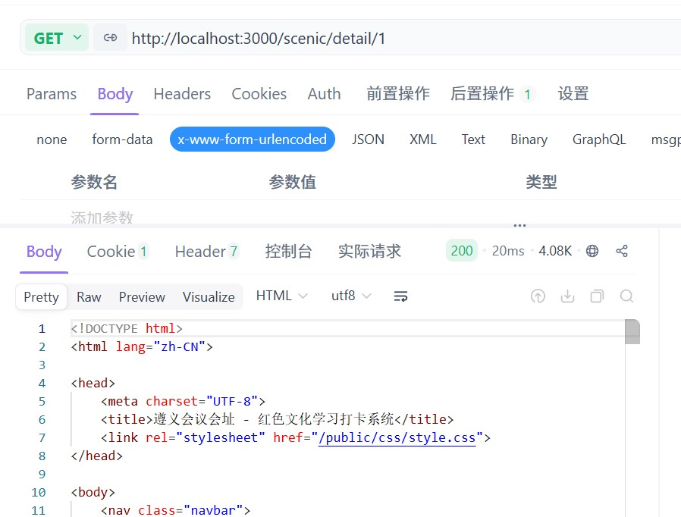
图4.3 景点详情接口测试（Apifox）
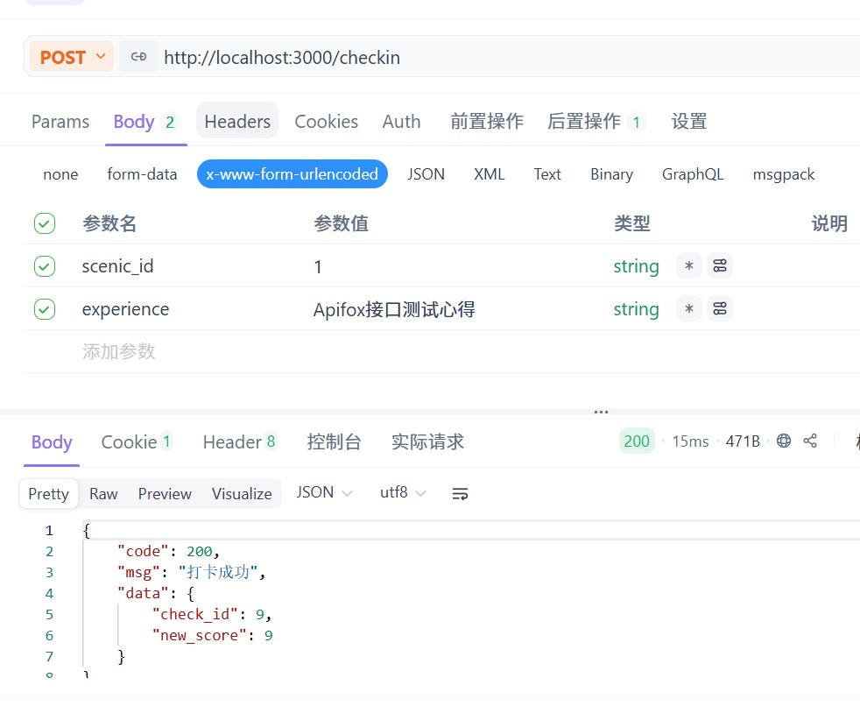
图4.4 提交打卡接口测试（Apifox）
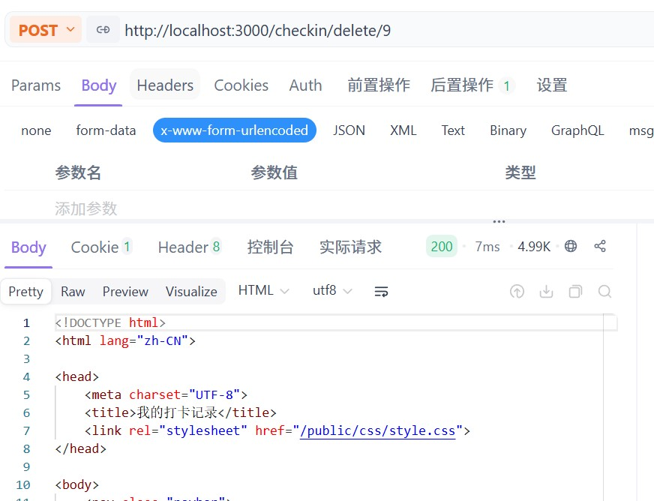
图4.5 删除打卡接口测试（Apifox）
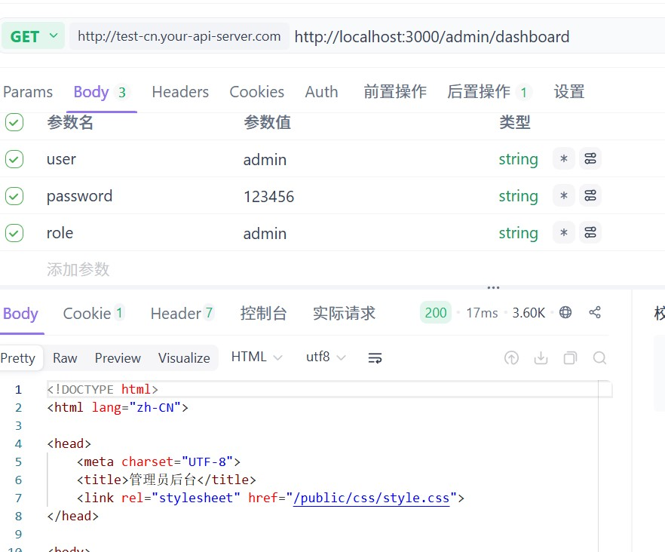
图4.6 管理员查看仪表盘接口测试（Apifox）
4.2 性能测试（JMeter）
表4.2 压力测试结果（JMeter 实测）
压力测试结果

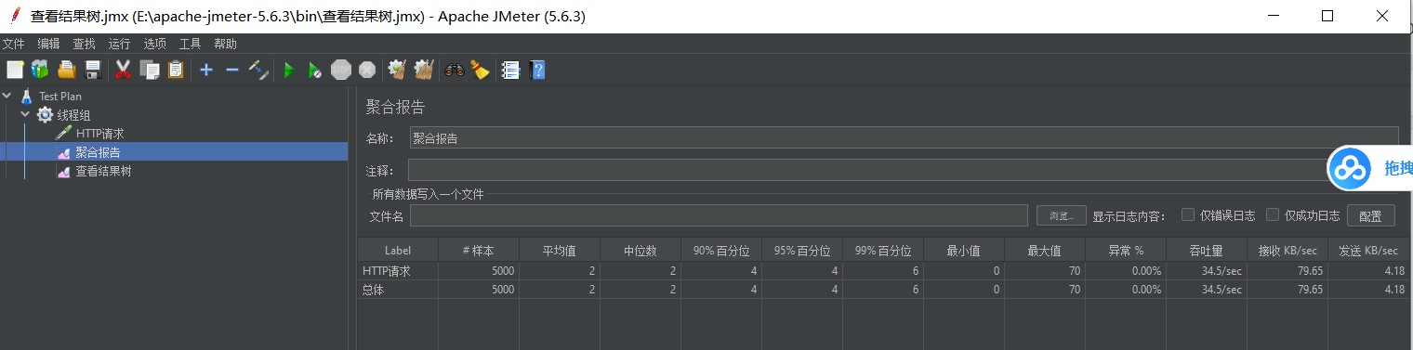
图4.7 并发20压力测试聚合报告（2000次请求）
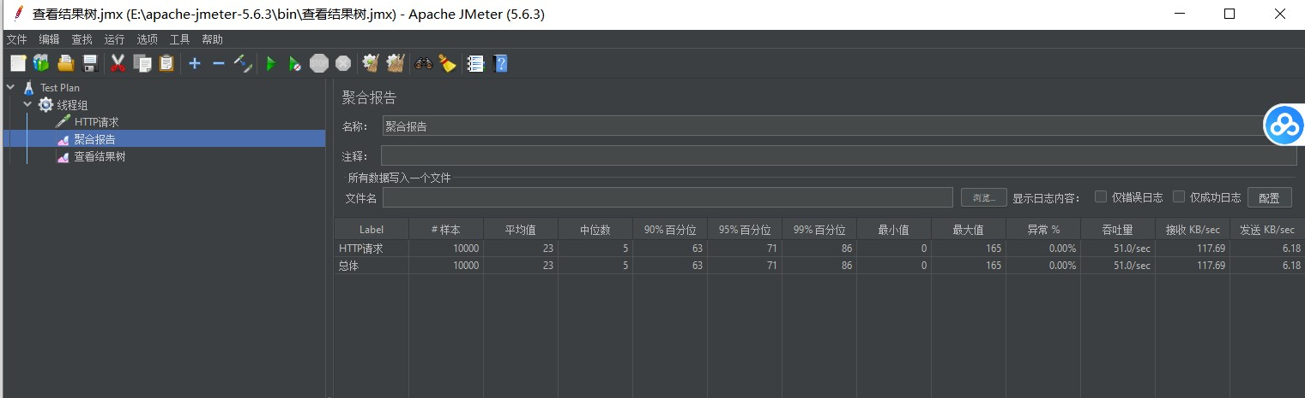
图4.8 并发50压力测试聚合报告（5000次请求）
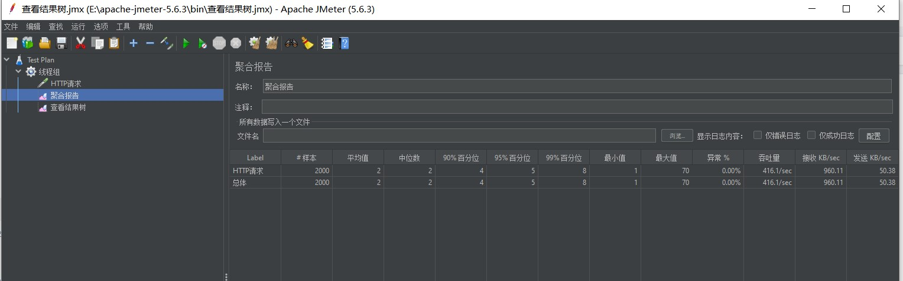
图4.9 并发100压力测试聚合报告（10000次请求）

并发数 | 总请求数 | 成功数 | 耗时(s) | 吞吐量(req/s) | 平均延迟(ms) | P50(ms) | P95(ms)
20 | 2000 | 2000 | 4.8 | 416.7 | 2 | 2 | 5
50 | 5000 | 5000 | 14.5 | 344.5 | 2 | 2 | 4
100 | 10000 | 10000 | 19.6 | 510.2 | 23 | 5 | 71
三组压力测试的聚合报告分别如图4.7至图4.9所示，所有请求均成功，异常率为 0。
压测的目的不是追求多漂亮的数字，而是看访问量上来之后系统还稳不稳。三组场景分别模拟以浏览为主的只读访问和带写入的打卡操作，结果都在预期之内。当然，单机环境下测出来的数据只能做个参考，真要放到生产环境还得结合实际硬件再测一轮，但至少说明这套架构没有明显的性能硬伤。
4.3 测试结论
接口测试方面，11 条用例全部通过：用户认证、注册、打卡、数据回滚、权限校验等功能行为均符合设计预期，越权访问能够被正确拦截。性能测试方面，三组压力测试共计 17000 次请求全部成功，异常率为 0，吞吐量保持在 344～510 req/s 之间；在 100 并发下平均延迟约 23 毫秒，99% 的请求在 86 毫秒内完成，满足课程设计场景下的性能要求；延迟随并发数上升而增加，主要瓶颈在页面渲染与数据库查询，后续可通过引入页面缓存与查询优化进一步改善。
回过头看，第四章这些测试记录本身也是一份“使用说明”：每条用例的请求参数、预期响应都写得清清楚楚，别人接手这个系统时，照着用例跑一遍，基本就能摸清各接口的行为习惯，比翻代码快得多。
整个测试做下来，最大的感受是“先测接口、再看页面”这个顺序很划算：接口层把数据对不对、权限严不严都验证过了，页面上的问题就只剩下展示层面的小毛病，排查起来快很多。以后再做新模块，也打算沿用这套先接口后页面的测试路子。
另外值得一提的一点是回归：功能改动之后，把之前保存的 11 条接口用例原样再跑一遍，几分钟就能确认新改动没有把老功能弄坏。这种成本很低保护措施，越早养成习惯越受益。

